***نمونه هایی از پاویون***

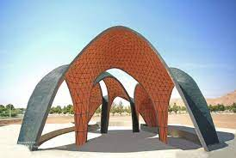

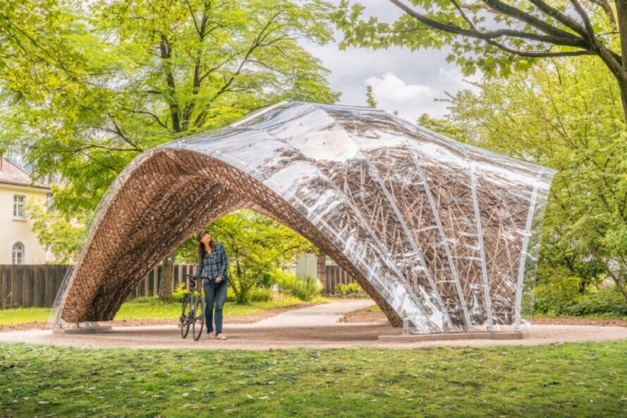

پلان نهایی



فرم نهایی

5.- بحرانی˓محمود˓بررسی عوامل موثربرمیزان مطالعه آزادوکتابخوانی دانش آموزان متوسطه دراستان فارس˓پاییز و زمستان 1379˓ شماره های 3و4 ˓صفحات 86تا89

6-یعقوبی راد˓فرزانه بررسی عوامل موثربراتقای فرهنگ کتابخوانی درمیان دانش آموزان˓بهار1394˓فصلنامه خانواده و پژوهش˓شماره 26˓صفحه 88

7.-Mitsopoulous loannis& Mallinis Giorgos & Arianoutsou Margarita , Wildfire risk assessment in a typical Mediterranean wildland – urban interface of Greece , Environmental management , Springer Science +Business Media New York 2014 , pages 3to 16

8-کیازند˓نریمان˓پاویون های تاثیر گذار در تاریخ اکسپو ها˓وبسایت عصر نمایشگاه ها˓15شهریور˓1397

منابع:

1-علیزاده ˓ عابد ˓ غفاری ˓ فرانک ˓ طراحی درخت واره های خورشیدی برپایه زیرساخت های انرژی خورشیدی درجهت نیل به شهر پایدار دانش بنیان ˓ 1396 ˓

www.civiica.com تمامی صفحات˓

2. -یوسفی ˓ آرش ˓ طالب زاده ˓ محسن ˓ قریب .˓ علیرضا ˓ بررسی پایداری سازه های گنبدی شکل تحت بارمتمرکز درنوک گنبد و فشاریکنواخت درسطح خارجی گنبد ˓ 1394˓

www.sid.ir˓صفحه 9

3. فرناد˓فرشید˓پاویون به عنوان فضایی مردمی و بخشی ازفرهنگ ˓ زمان ومکان ˓1398˓

http://con.daneshpajoohan.ac.ir/p/Article1 66

˓صفحات 2و3

4. -aradpolymer.com

***نتیجه گیری***

آتش سوزی های شهری بسیار مخرب و بیشتر از آنچه تصور میشود معمول هستتند و اقدامات درستی برای کاهش تلفات اینگونه آتش سوزی ها انجام نمیشود.برگ سوزنی شکل درخت کاج مدیترانه ای بافتی کیسه مانند دارد که بین بافت ها پر از آب بوده و مانند سد و عایقی در برابر شعله های آتش عمل کرده و مانع از سوختن آن میشود.بنابراین میتوان با الهام از این پدیده ی طبیعی سازه ای مقاوم در برابر آتش ساخت.آب موجود در حبابک های دیواره ی این سازه میتواند از آکواریومی که به جهت زیباسازی نصب شده است تامین˓ شود.

کشورمان ایران سرانه ی مطالعاتی پایینی دارد به همین دلیل ایجاد کتابخانه های بیشتر لازم است.شهر بندری بوشهر به دلیل صنعتی بودن و داشتن پایین ترین سرانه ی مطالعاتی در کشور˓مکان مناسبی برای ساخت یک کتابخانه ی ضد حریق میباشد

به دلیل سیل خیز بودن این منطقه استفاده از نیمکره که یکی از پایدارترین فرم هاست برای بالا بردن مقاومت سازه جایز است. 

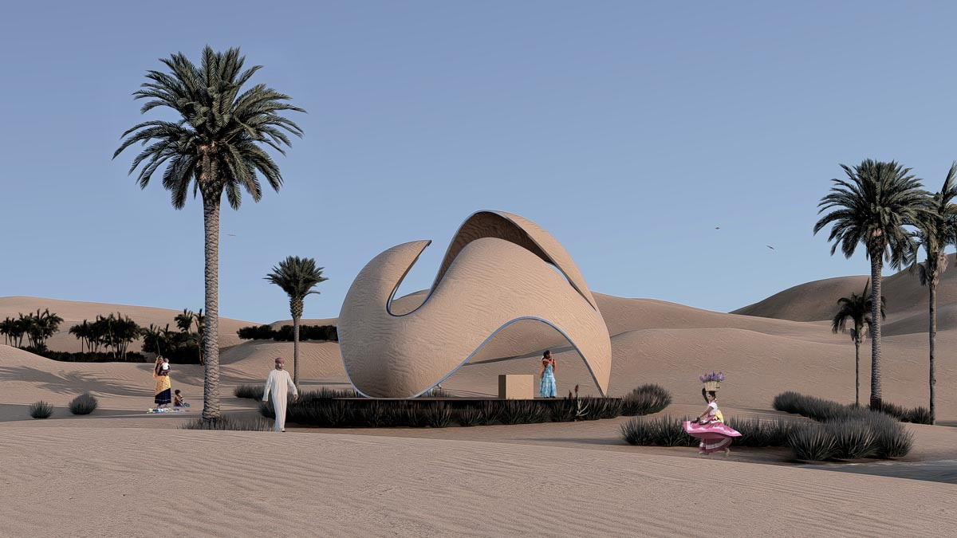

***مقدمه***

از زمانی که آتش توسط بشریت کشف شد همواره فرشته ی نجات و دیو نابودی تمدن ها بوده است.رد پای ویرانی های آتش در سر تا سر تاریخ نمایان است و بخش عظیمی از این ویرانی ها مربوط به کتابخانه ها˓این گنجینه های مکتوب دانش بشریت است.امروزه برای جلوگیری از سوختن این کاغذ های گرانبها در ها و دیوار های ضد حریق در ساخت کتابخانه ها بکار میروند اما متاسفانه همچنان هر از گاهی خبر سوختن کتابخانه ای در آتش شنیده میشود.این گنجینه ها باید حفظ شوند و به دست آیندگان برسند تا نشانی از رد پای بشریت در مسیر پیشرفت هستی باشند و شایسته نیست که در آتش بسوزند..

در طی انجام این تحقیقات ابتدا مشکل شناسایی و با الهام از طبیعت راه حلی برای آن یافت شد.سپس تحقیقات گسترده ای بر روی موضوعات مربوطه نظیر پاویون ها و ساختار برگ سوزنی درخت کاج مدیترانه ای بر اساس مقالات منابعی نظی سیویلیکا انجام گرفت.و یافته های اصلی و نتیجه گیری به مقاوم بودن درخت کاج مدیترانه ای در برابر آتش به دلیل بافت کیسه ای پر آب برگ هایش و پایدار بودن شکل نیمکره خلاصه شد.کاربرد این یافته ها در ایجاد سازه ای مصون به آتش و پایدار در برابر سیل و زلزله است.ابتدا قرار بود این پروژه پاویونی برای جلوگیری از خسارات جانی درآتش سوزی نظیر های جنگلی باشد که به دلایل تحقیقاتی جهت پروژه تغییر کرد و بعد از تلاش های بسیار طرح و فرم تایید و شد.

***روش اجرای طرح***

پس آموختن مبانی پایه ی معماری به دنبال مشکلات مختلف در جامعه گشتیم.پس از بررسی های فراوان مشکلات نهایی که آتش سوزی های شهری و سرانه ی مطالعه ی کم در کشور بودند انتخاب و تایید شدند.سپس با استفاده از روش هایی که آموخته بودیم سعی در حل مشکل اصلی که آتش سوزی های شهری بود با الهام از طبیعت کردیم.پس از تحقیقات و بررسی های فراوان در مجله ای به درخت کاج مدیترانه ای برخورد کردیم.این درخت شگفت انگیز بسیار نسبت به آتش مقاوم است که به دلیل بافت خاص برگهایش است.برگهای سوزنی شکل این درخت بافتی کیسه ای شکل دارند و درون این کیسه ها پر از آب است.بنا بر این در هنگام آتش سوزی آب موجود در برگ های درخت و حتی برگهایی که پای درخت افتاده اند آتش را پس میزند و مانع از آتش گرفتن درخت میشوند.

با الهام از این بافت قرار شد دیواره ی سازه با شیشه های ضد حریق ساخته شود و بافت مورد نظر را شبیه سازی کند.برای جلوگیری از فاسد شدن آب ساکن در حبابک ها و دوری از نیاز مداوم به تمیز کردن داخل حبابک ها تصمیم گرفته شد حدود نیمی ازآب به کمک لوله هایی و پمپی قوی همواره در حبابک ها و لوله ها در جریان باشد و از دریچه هایی در حبابک های پایینی سازه به پمپ متصل شوند.سپس در هنگام وقوع آتش سوزی دریچه ها بسته شوند و آب به سرعت حبابک های باقی مانده را پر کند.

***..***

برای مقاومت در برابر آتش تصمیم گرفته شد که دیوار دو لایه باشد˓لایه ی اول برای جلوگیری از خروج آتش از سازه و پخش شدن آن و لایه ی دوم برای جلوگیری از ورود آتش به سازه.

سپس در مورد نحوه تامین آب حبابک ها فکر کردیم و در نهایت قرار بر آن شد تا به جهت جذب مردم و گردشگران آب را از آکواریومی تامین کنیم که به ابتدا قرار بود به صورت گنبدی در بالای سازه ی نیم کره شکل قرار بگیرد ولی به دلیل مشکلات فنی نظیر عدم سهولت در دیدن ماهی ها به شکل استوانه ای در وسط سازه تغییر کرد.در مواقع نیاز آب این آکواریوم از طریق پمپ هایی در زیر رمین به درون حبابک ها پمپ میشود و در مواقع عادی این آب پس از تصفیه شدن مداوم به آکواریوم باز میگردد.باید توجه داشت که اب درون اکواریوم بیشتر از حجم مورد نیاز برای حبابک هاست تا هنگام حریق و استفاده از آب اکواریوم، ماهی های داخل اکواریوم دچار مشکل نشوند..

کاربری سازه با توجه به مشکل دوم در نهایت کتابخانه انتخاب شد و محل قرار گیری آن نیز شهر بندری بوشهر قرار گرفت.چرا که این شهر شهری صنعتی با احتمال آتش سوزی بالا˓رطوبت بالا و سیل و زلزله خیز با کمترین سرانه ی مطالعه در کشور است.در همین راستا فرم انتخابی برای سازه یک چهارم کره برای پایداری با توجه به اصول معماری پایدار قرار گرفت.ماده ی سازنده ی حبابک ها ماده ای با مقاومت بسیار بالا در برابر حرارت˓استحکام بالا˓جرم و حجم پایین˓عمر بالا و قابلیت خود تمیز شوندگی با آب باران بکار رفت. همچنین این ماده نور را به خوبی از خود عبور میدهد و دیگر نیازی به استفاده از پنجره در سازه نیست. برای کاهش مصرف برق شهری از درخت های خورشیدی استفاده شد و در خود سازه سیستم های اطفا حرق به جهت خاموش کردن آتش درون سازه قرار گرفت.همچنین از در های ضد حریق استفاده شد.

در نهایت شکل نهایی سازه کتابخانه ای با ساختار پاویونی به شکل یک چهارم کره شد که آکواریومی استوانه ای شکل با کمی بیرون زدگی در وسط ضلع خارجی آن قرار دارد.محل ساخت آن بوشهر و هدفش محافظت از جان و مال مردم در مقابل حریق و ترویج کتابخوانی شد.درون این سازه قفسه هایی پر از کتاب ˓محلیبرای مطالعه و همچنین انباری ای کوچک برای رفع نیاز در مواقع اضطراری قرار میگیرد.

اداره آموزش و پرورش منطقه سه شهر تهران

پژوهشگران

پارندا رادمند˓لعیا آسترکی

دبیر راهنما

ملیکا برکئی

سال تحصیلی1400-1401

-1401

پاویون آبی